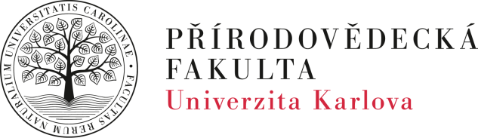 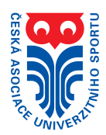 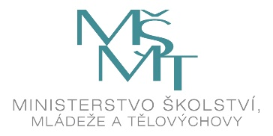

**VÝSLEDKY 35. Ročníku memoriálu PhDr. Miroslava Bubníka**

**O pohár 17. Listopadu v plaveckých štafetách**

**pod záštitou děkana Přírodovědecké fakulty**

**Univerzity Karlovy prof. rndr. Jiřího Zimy, Csc.   
A ČESKÉ AsociacE univerzitního sportu**

|  |  |  |  |  |
| --- | --- | --- | --- | --- |
| **Celkové pořadí** | **Fakultní družstvo** | **8 × 50 m P** | **8 × 50 m VZ** | **Součet časů** |
| 1 | FTVS | 04:33,5 | 03:34,1 | 08:07,6 |
| 2 | ČVUT FSV | 04:40,0 | 03:32,4 | 08:12,4 |
| 3 | 2. a 3. LF "A" | 04:34,3 | 03:39,1 | 08:13,4 |
| 4 | VŠE "1" | 04:40,9 | 03:36,2 | 08:17,1 |
| 5 | PřF "1" | 04:56,0 | 03:55,7 | 08:51,7 |
| 6 | ČVUT FEL | 05:04,6 | 03:49,1 | 08:53,7 |
| 7 | ČVUT FSV "2" | 05:06,0 | 03:50,4 | 08:56,4 |
| 8 | 2. a 3. LF "B" | 05:13,3 | 03:50,1 | 09:03,4 |
| 9 | VŠE "2" | 05:29,7 | 03:59,8 | 09:29,5 |
| 10 | 1. LF | 05:18,3 | 04:18,8 | 09:37,1 |
| 11 | PřF "2" | 05:26,5 | 04:14,4 | 09:40,9 |
| 12 | PedF "1" | 05:28,6 | 04:21,2 | 09:49,8 |
| 13 | 2. a 3. LF "C" | 05:34,7 | 04:19,8 | 09:54,5 |
| 14 | Právnická fakulta | 05:45,6 | 04:14,1 | 09:59,7 |
| 15 | MFF + 1.LF | 05:43,7 | 04:18,9 | 10:02,6 |
| 16 | PedF "4" | 05:42,6 | 04:20,8 | 10:03,4 |
| 17 | PřF "3" | 05:48,7 | 04:47,7 | 10:36,4 |
| 18 | 2. a 3. LF "D" | 06:05,9 | 04:31,6 | 10:37,5 |
| 19 | PedF "2" | 06:10,6 | 05:02,6 | 11:13,2 |
| 20 | PřF "5" | 06:26,0 | 05:02,7 | 11:28,7 |
| 21 | PedF "3" | 06:33,0 | 05:30,5 | 12:03,5 |
| 22 | PřF "4" | 06:50,9 | 05:19,9 | 12:10,8 |

Plavecké štafety byly slavnostně zahájeny za přítomnosti děkana PřF UK prof. RNDr. Jiřího Zimy, CSc. Zúčastnilo se 176 sportovců z 11 fakult pražských vysokých škol. Věcné ceny předával pan děkan a vedoucí katedry tělesné výchovy Mgr. Lukáš Frantál. Za vydařený průběh děkujeme všem rozhodčím a trenérům, Ministerstvu školství, mládeže a tělovýchovy, České asociaci univerzitního sportu a především vedení Přírodovědecké fakulty Univerzity Karlovy.

Mgr. Zdenka Polová Mgr. et Mgr. Lukáš Frantál

ředitelka závodu vedoucí KTV PřF UK